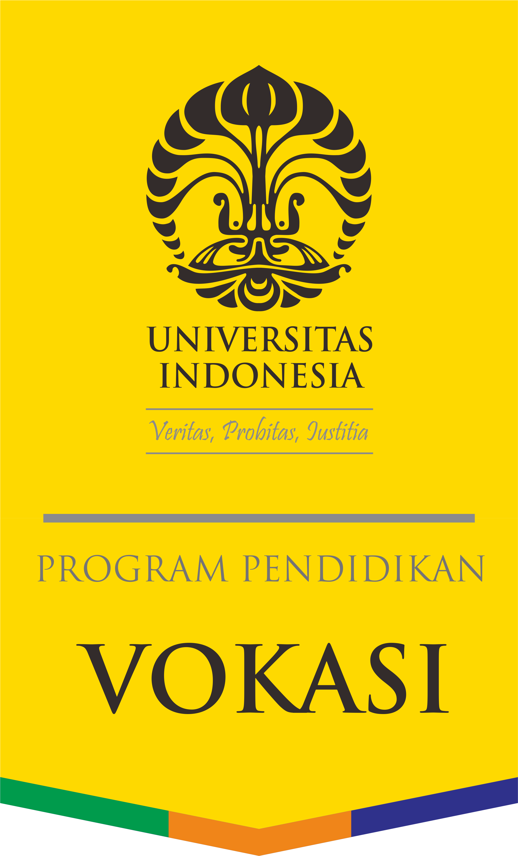FORM PERIJINAN PUBLIKASI
Yth.
Kepala Unit Humas
Program Pendidikan Vokasi Universitas Indonesia
Depok

Bersama ini kami mengajukan permohonan ijin publikasi di Program Pendidikan Vokasi Universitas Indonesia berupa :

*) Baliho/Spanduk/Umbul-umbul/Poster/Leaflet/Brosur/Booklet/ ________________________________
Yang akan dipasang/ditempatkan di:
*) Depan Jalan Masuk/Papan Mading VA/Papan Mading VB/ __________________________________
Uang jaminan pelepasan sebesar Rp50.000 per SPANDUK/BALIHO/UMBUL-UMBUL/POSTER.
Apabila hingga H+1 tidak dilepas, maka uang jaminan akan hangus. Sertakan video pelepasan spanduk/baliho/umbul-umbul/poster dan diperlihatkan kepada staf humas untuk mendapatkan uang jaminan kembali.
Untuk keperluan
- Nama Kegiatan : _________________________________________________________________
(contoh cetak media publikasi terlampir)
- Tanggal pasang : _________________________________________________________________
- Tanggal bongkar : _________________________________________________________________
- Penanggung Jawab
Nama : _________________________________________________________________
NPM/NIP/NUP : _________________________________________________________________
No. HP : _________________________________________________________________
Dengan tunduk pada ketentuan-ketentuan, sebagai berikut:
- Tidak merubah sebagian/seluruh publikasi yang telah disetujui untuk dipasang/ditempatkan,
- Mensalin dan menyerahkan salinan berkas formulir ini yang sudah disetujui oleh Kepala Unit Humas Program Pendidikan Vokasi UI untuk mendapatkan stiker perijinan pemasangan publikasi dari Petugas Informasi Program Vokasi UI,
- Memasang sendiri media publikasinya sesuai dengan jenis dan lokasi pemasangan yang telah disetujui,
- Membongkar/menurunkan sendiri media publikasinya sesuai dengan batas waktu yang telah ditentukan,
- Bersedia media publikasinya digeser/diganti/diturunkan sementara, apabila terdapat publikasi internal Program Pendidikan Vokasi UI yang membutuhkan tempat publikasi yang sama,
- Bertanggung jawab atas kerusakan terhadap fasilitas yang diberikan dan sekitarnya.
Apabila terjadi pelanggaran terhadap butir-butir ketentuan di atas, maka kami bersedia dikenakan sanksi berupa pembongkaran paksa dan pemblokiran ijin serupa di masa yang akan datang, atau sanksi-sanksi lain yang berlaku di Universitas Indonesia terkait dengan tingkat pelanggaran yang dilakukan.
Demikian permohonan ijin ini kami sampaikan. Atas bantuan dan kerja sama Bapak kami ucapkan terima kasih.
Depok, ………………………...................20……
Menyetujui, Penanggung Jawab
Kepala Unit Humas
Program Pendidikan Vokasi UI

Mareta Maulidiyanti, S.Sos., M.M. (………………………………………....…………….)
NUP 100220710202308891

Disposisi :
………………………………………………………………………………………………………………………………………………………………………………………………………………………………………………………………………………………………………………………………………………....…
*) coret yang tidak perlu

